AUTORIZAÇÃO DE INTERVENÇÃO AMBIENTAL VINCULADA À LICENÇA
AMBIENTAL SIMPLIFICADA Nº 035/2025

O Conselho Municipal de Conservação e Defesa do Meio Ambiente, encarregado de implantar a Política Municipal de Meio Ambiente, fazendo cumprir a Legislação Ambiental vigente, no uso de suas atribuições, conferidas pela Lei Federal Nº 12.651 DE 25 DE MAIO DE 2012 E PELA LEI ESTADUAL Nº 20.922, DE 16 DE OUTUBRO DE 2013, AUTORIZA CORTE DE 13 (TREZE) ÁRVORES ISOLADAS NATIVAS VIVAS, EM CARÁTER CORRETIVO, conforme especificado abaixo:

- PROCESSO ADMINISTRATIVO: Nº 8326/2025
- DADOS DO EMPREENDEDOR
2.1. NOME: Antônio de Lima Alves |  |  |  | 2.2. CPF: 49*.3**.6**-00
2.3. ENDEREÇO: Fazenda Barra do Salitre, Mat.: 14.148, 15.150, 15.151, 15.152, 25.869, 36.406, 36.408, 42.782, 42.783, 42.895, 44.640 e 45.586.
- DADOS DO EMPREENDIMENTO
3.1. NOME: Fazenda Barra do Salitre, Mat.: 14.148, 15.150, 15.151, 15.152, 25.869, 36.406, 36.408, 42.782, 42.783, 42.895, 44.640 e 45.586. |  |  |  | 3.2. CPF: 49*.3**.6**-00
3.3. ENDEREÇO: Fazenda Barra do Salitre.
- DADOS DO EXPLORADOR
4.1. NOME: Antônio de Lima Alves |  |  |  | 4.2. /CPF: 49*.3**.6**-00
4.3. ENDEREÇO: Fazenda Barra do Salitre, Mat.: 14.148, 15.150, 15.151, 15.152, 25.869, 36.406, 36.408, 42.782, 42.783, 42.895, 44.640 e 45.586.
4.4. Nº DO REGISTRO DO IEF:--- |  |  |  | 4.5. CATEGORIA DO REGISTRO DO IEF:---
- DADOS DA EXPLORAÇÃO
5.1. INTERVENÇÃO AMBIENTAL AUTORIZADA (ANEXO I): Intervenção ambiental, para corte de 13 árvores isoladas nativas vivas, em uma área de 10 hectares, em caráter corretivo.
5.2. MOTIVO DA SUPRESSÃO: Para o desenvolvimento de culturas.
5.3 COORDENADASDO PONTO CENTRAL DA(S) ÁREA(S) DE SUPRESSÃO: DATUM WGS-84. | 5.3.1. PONTO 1  WGS84 |  | X (Longitude):19°14'13.02"S
 |  |  | Y (Latitude): 46°56'05.47"O
5.5. INTERVENÇÃO EM APP: ( ) SIM (x ) NÃO
5.6. TIPO DE VEGETAÇÃO SUPRIMIDA: (x) NATIVA () EXÓTICA () NÃO SE APLICA
5.7. ESPÉCIES INDEFERIDAS: Nenhuma
- MATERIAL LENHOSO
6.1. RENDIMENTO: 6,5 m³ de lenha |  | 6.2. DESTINAÇÃO: Utilizado na própria propriedade
  - MEDIDA COMPENSATÓRIA: Não há compensação ambiental para o empreendimento.
- CONDICIONANTES CONFORME ESTABELECIDO NA LAS – CADASTRO Nº035/2025 P.A: 8326/2025
Item | Descrição | Prazo
01 | Executar o Programa de Automonitoramento conforme Anexo III, demonstrando o atendimento aos padrões definidos nas normas vigentes | Durante a vigência da licença.
02 | Informar a Secretaria Municipal de Meio Ambiente de Patrocínio, qualquer ampliação ou novas atividades desenvolvidas pelo empreendimento, Decreto Municipal n°3.372/2017. | Durante a vigência da licença

PROGRAMA DE AUTOMONITORAMENTO

1. RESÍDUOS SÓLIDOS
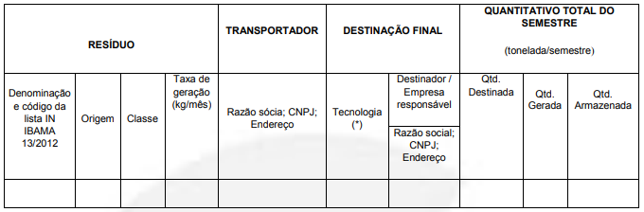
Apresentar, anualmente, relatório de controle e destinação dos resíduos sólidos gerados conforme quadro a seguir. Os relatórios deverão ser realizados semestralmente, e apresentados anualmente a SEMMA – Patrocínio/MG.
(*) 1- Reutilização; 2 – Reciclagem; 3 - Aterro sanitário; 4 - Aterro Industrial; 5 - Incineração ; 6 - Co-processamento; 8 - Armazenamento temporário (informar quantidade armazenada); 9- Outras (especificar).
Observações
- O relatório de resíduos e rejeitos deverá conter, no mínimo, os dados do quadro supracitado, bem como a identificação, registro profissional e a assinatura do responsável técnico pelas informações.
- As doações de resíduos deverão ser devidamente identificadas e documentadas pelo empreendedor.
As notas fiscais de vendas e/ou movimentação e os documentos identificando as doações de resíduos deverão ser mantidos disponíveis pelo empreendedor, para fins de fiscalização.

OBSERVAÇÃO:
*NÃO AUTORIZA INTERVENÇÃO EM ÁREA DE PRESERVAÇÃOPERMANENTE.
*O MATERIAL LENHOSO NÃO PODERÁ SER ENTERRADO OU QUEIMADO.
*ESTA AUTORIZAÇÃO NÃO DISPENSA NEM SUBSTITUI A NECESSIDADE DE OBTENÇÃO/APRESENTAÇÃO, PELO REQUERENTE, DE CERTIDÕES, ALVARÁS, LICENÇAS E AUTORIZAÇÕES DE QUALQUER NATUREZA, EXIGIDOS PELA LEGISLAÇÃO FEDERAL, ESTADUAL E MUNICIPAL.

Validade: 05 ANOS – 30/06/2030.

PATROCÍNIO- MG, 30 DE JUNHO DE 2025.

_____________________________________

FÁBIO DE CÁSSIO TOREZAN
PRESIDENTE DO CODEMA

ANEXO- RELATÓRIO FOTOGRÁFICO

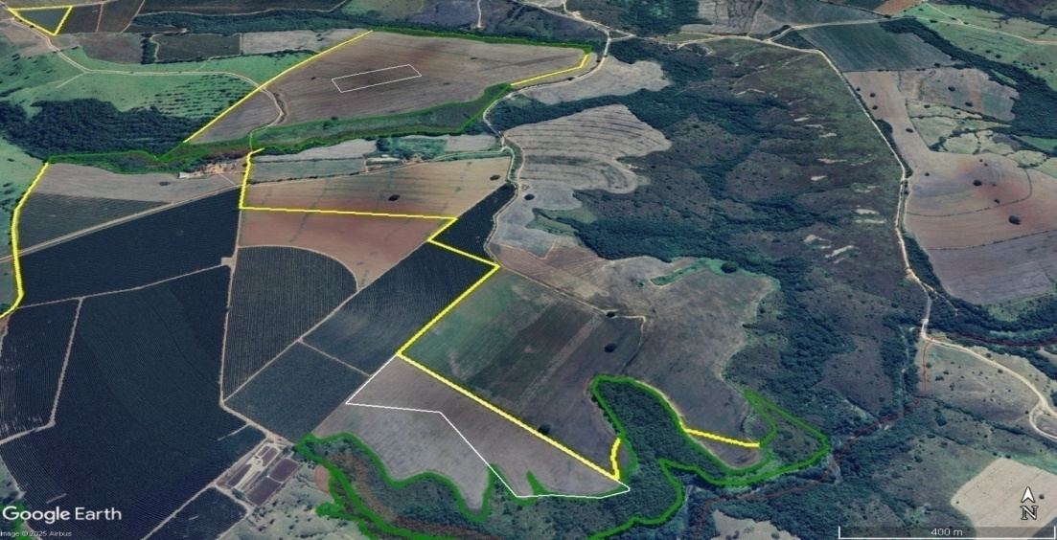
Figura 01 – Imagem de satélite indicando a área total da intervenção (em branco). Fonte: Google Earth.

